П О З Д Р А В Л Я Е М!
Победителей и призеров соревнования молодых исследователей программы
«Шаг в будущее»
В Приволжском федеральном округе РФ
(г. Киров, 24.11-28.11.2014 г.)

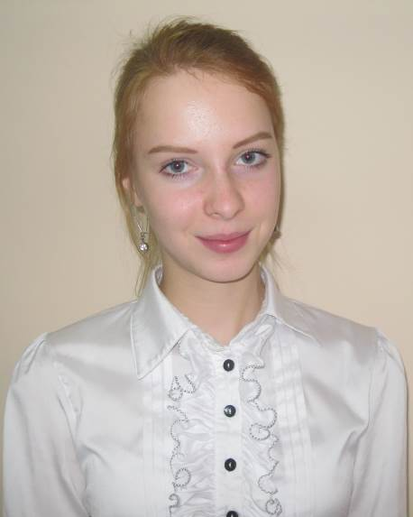 | Зацепина Маргарита, 10 м  Абсолютное первенство, диплом I степени, большая научная медаль за работу «Изучение влияния наночастиц диоксида титана на рост и развитие растений»  Научный руководитель: Тупикова Е.Н., к.х.н., СГАУ
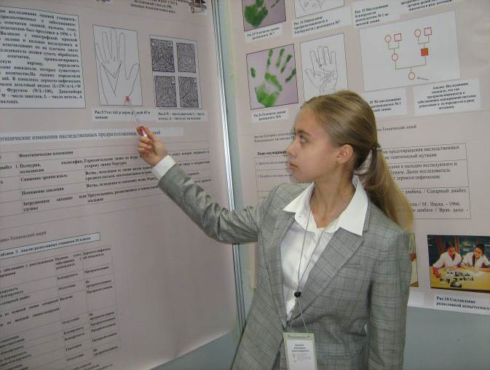 | Звягина Екатерина, 10 м  Диплом I степени, малая научная медаль, за работу «Возможности определения генетически предрасположенных заболеваний посредством анализа дерматоглифической структуры ладоней рук»  Научный руководитель: Дмитриева О.И., к.п.н., заслуженный учитель РФ
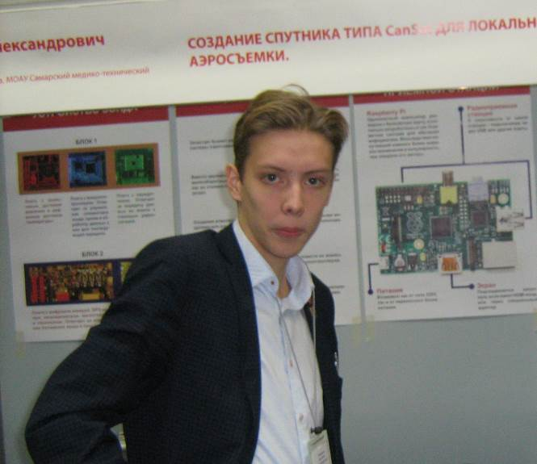 | Радушин Арсений, 9 т  Диплом I степени, малая научная медаль, приглашение на участие в школе -семинаре «Академии юных», г. Гагры  работа  «Создание спутника типа CanSat для локальной аэросъемки»,  Научный руководитель: Готовцев А.В., учитель физики
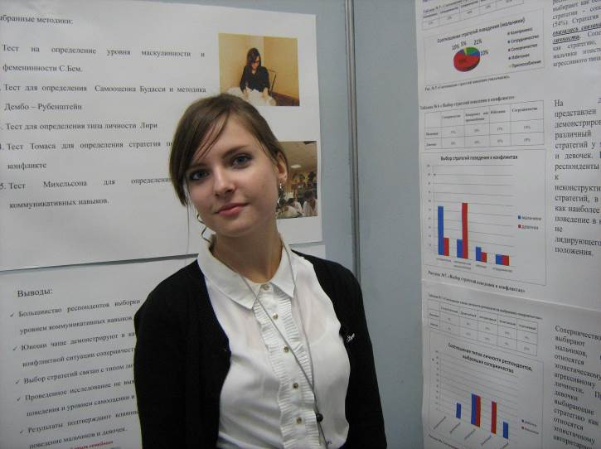 | Колчина Алина, 10 м  Диплом I степени, малая научная медаль за работу  «Степень влияния гендера на выбор стратегии поведения в  конфликтной ситуации»  Научный руководитель: Государева И.Н., психолог, учитель информатики
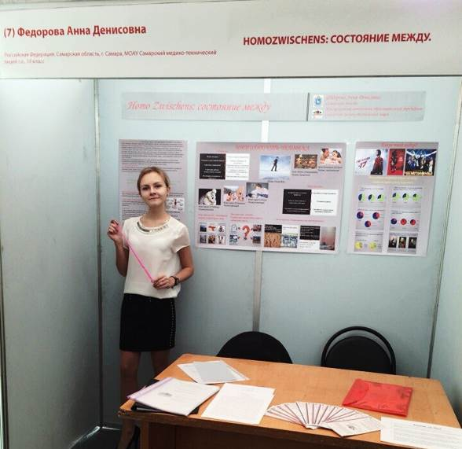 | Федорова Анна, 10 э  Диплом II степени, диплом ВШЭ за работу «Homozwischens: состояние между»  Научный руководитель: Левитская И.В., к.ф.н. СамГУ, учитель обществознания
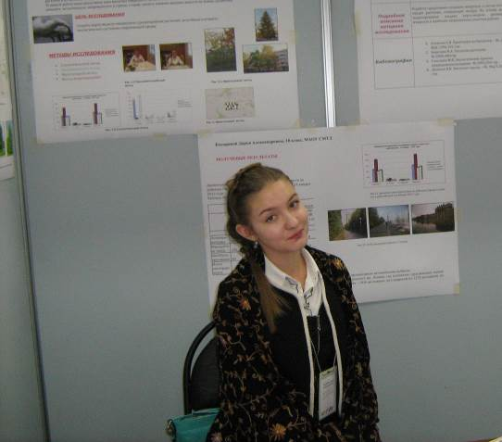 | Косырева Дарья, 10 м  Диплом III степени за работу «Внедрение микрозон в экологически неблагоприятные участки районов г. Самары»  Научный руководитель: Дмитриева О.И., к.п.н., заслуженный учитель РФ
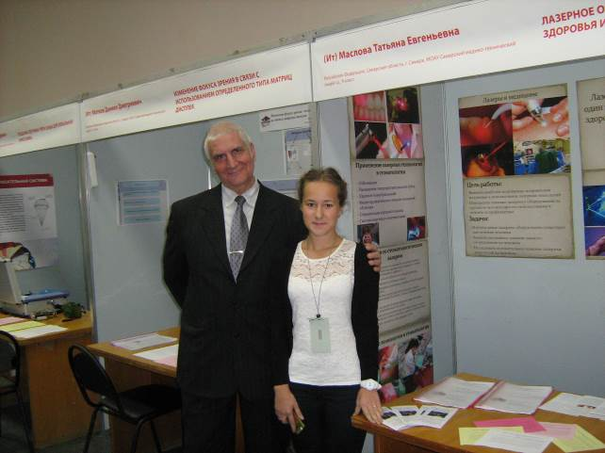 | Маслова Татьяна, 9 т  Диплом III степени за работу «Лазерные оборудования как способ сохранения здоровья и красоты человека»  Научный руководитель: Быстров Н.Д., д.т.н., профессор кафедры автомат. систем энергетических установок СГАУ
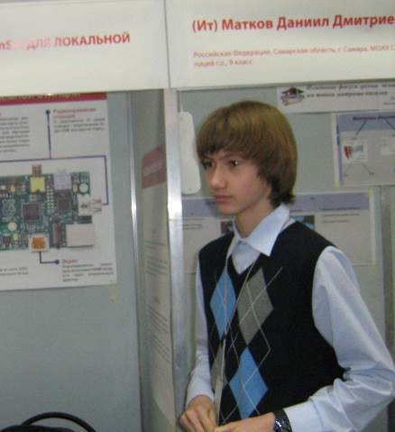 | Матков Даниил, 9 т  Диплом III степени за работу «Изменение фокуса зрения в связи с использованием определенного типа матриц дисплея»  Научный руководитель: Быстров Н.Д., д.т.н., профессор кафедры автоматических систем энергетических установок СГАУ
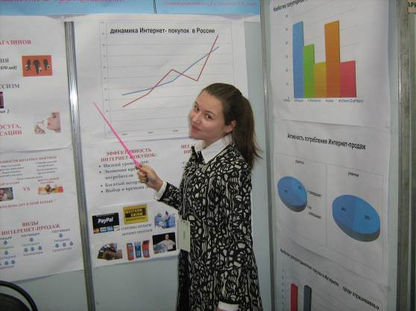 | Сагадатова Гюзяль, 10 э  Диплом III степени за работу «Эффективность и безопасность интернет-покупок»  Научный руководитель: Левитская И.В., к.ф.н. СамГУ, учитель обществознания
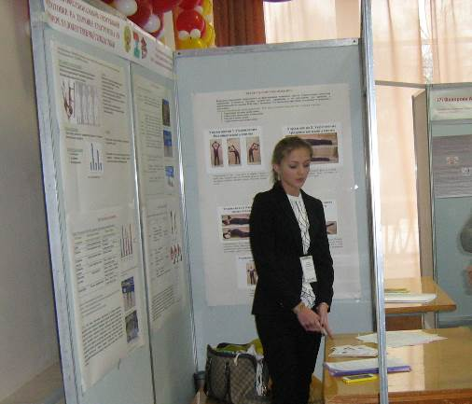 | Стулова Валентина, 10 м  Сертификат за работу  «Влияние профессиональной спортивной подготовки на здоровье спортсмена на примере художественной гимнастики»  Научный руководитель: Дмитриева О.И., к.п.н., засл. уч. РФ
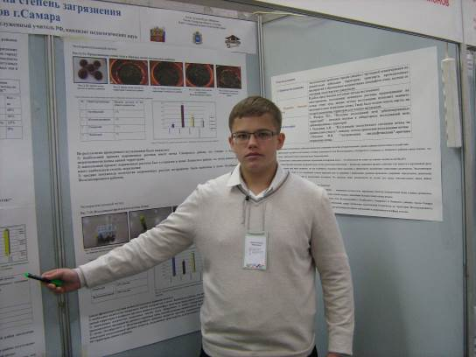 | Дулатов Ильяс, 10 м  Сертификат за работу «Влияние антропогенного воздействия на степень загрязнения почвы  различных районов г. Самары»  Научный руководитель: Дмитриева О.И., к.п.н., заслуженный учитель РФ

